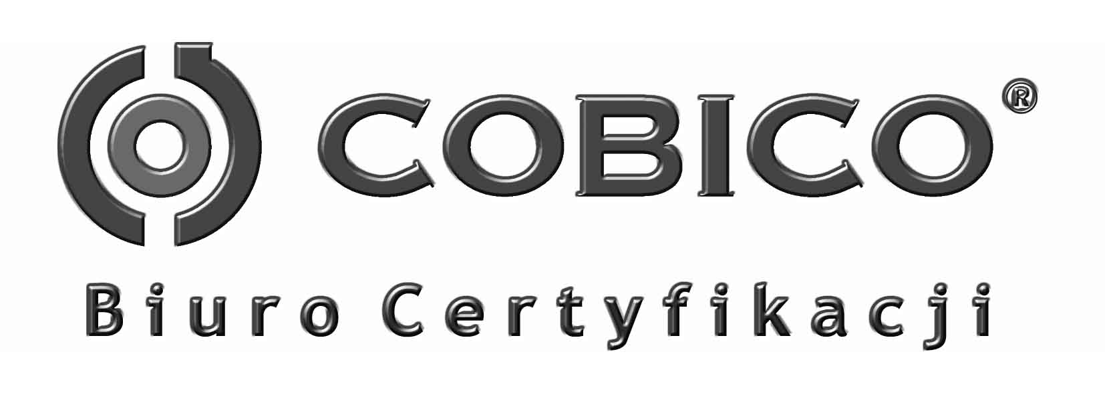
REJESTR SPRZEDAŻY PRODUKTÓW WYTWORZONYCH EKOLOGICZNYMI METODAMI PRODUKCJI
Lp. | DATA | Produkcja roślinna |  | Produkcja zwierzęca |  | Rodzaj odbiorcy (zaznaczyć odpowiednio) |  |  | Nazwa i adres odbiorcy/  Numer dokumentu sprzedaży | SPRZEDANY JAKO (zaznaczyć odpowiednio) |  |  | Uwagi
 |  | Rodzaj produktu | ilość (tona/sztuka) | Rodzaj produktu | ilość (tona/sztuka) | indywidualny | Przetwórca/skup/ubojnia | Inny (jaki podać w uwagach) |  | Konwencjonalny | W okresie konwersji  (rok przestawiania) | Ekologiczny

